Correções que não consegui fazer

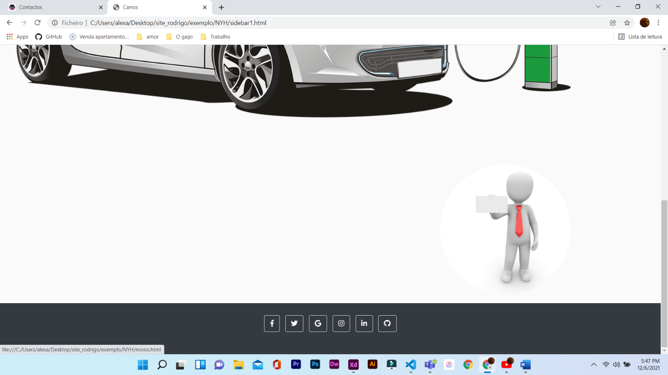

Home

O boneco deveria estar mais á direita, com um afastamento de 20px da outra imagem.

O titulo e o texto em tela menor dá perfeitamente, mas em tela cheia não fica centrado.

O mesmo acontece em todas as outras paginas.

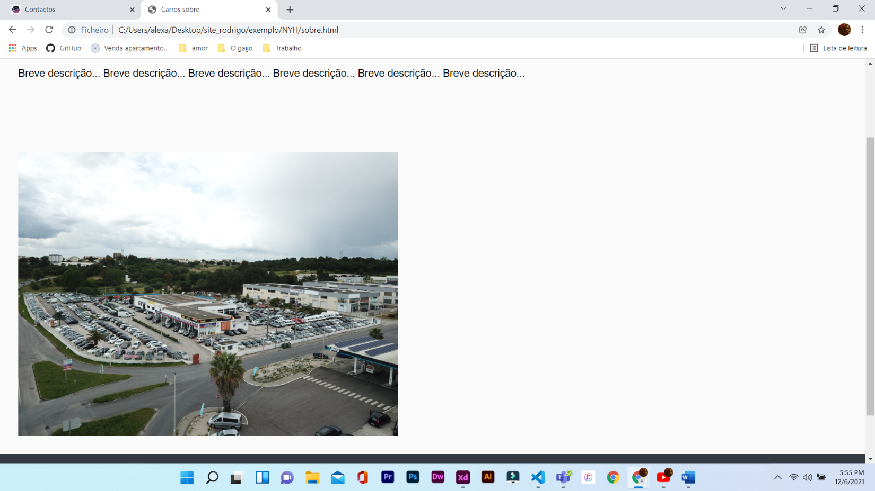

Não consigo centrar a imagem da empresa.

Não consigo dar espaçamento entre a palavra e os icons.

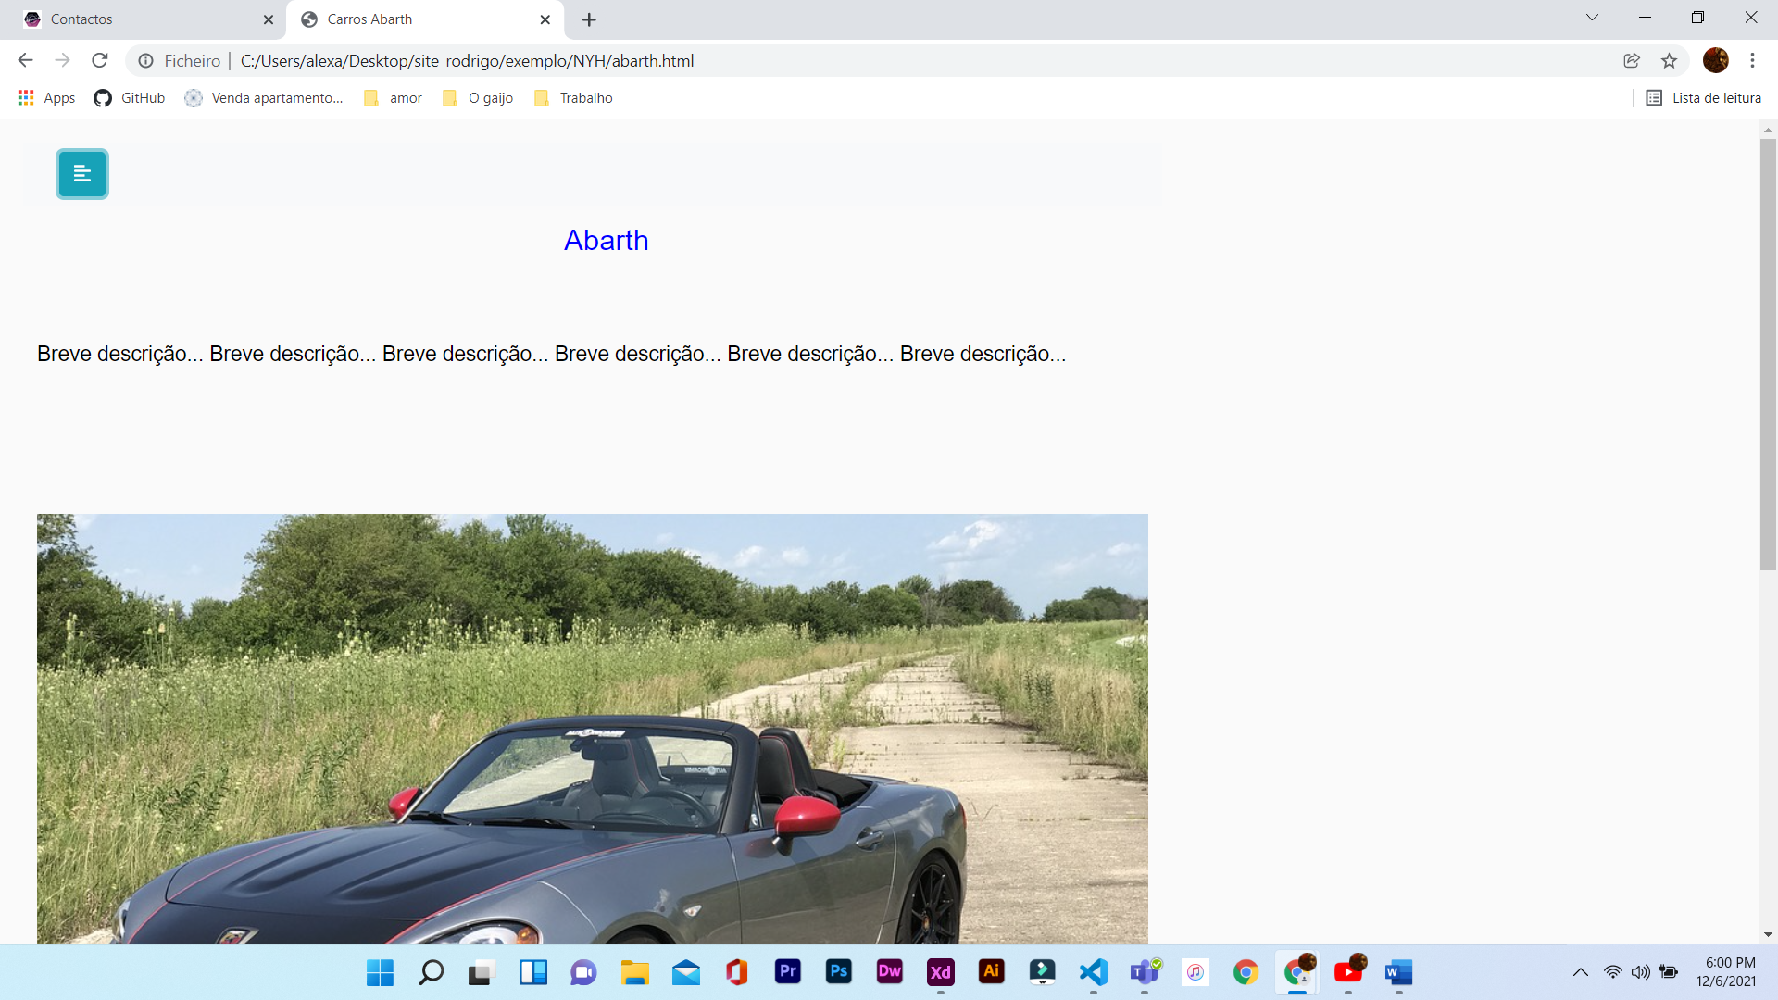

Não consigo centrar a imagem.